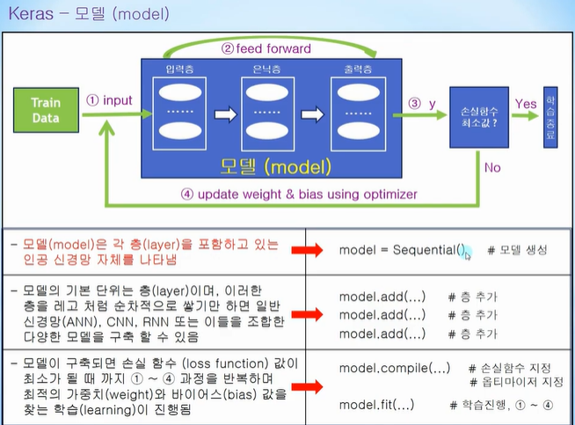

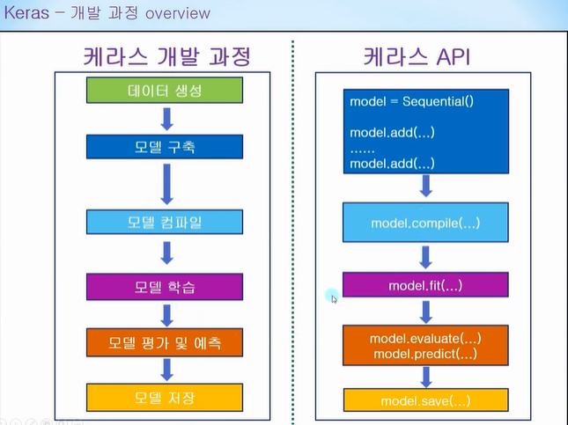

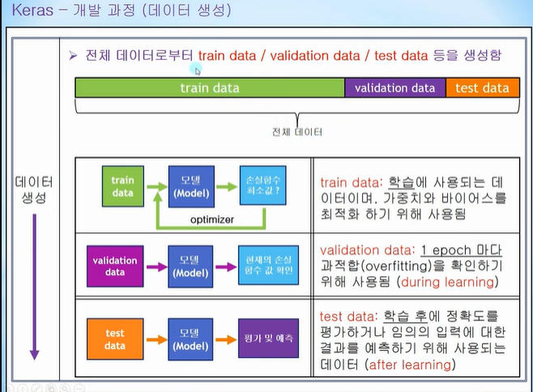

Categorical_crossentrophy = 분류형으로 크로스엔트로피를 사용(다중분류)

원핫인코딩을 수행하지 않고 바로 값을 비교해서 손실함수를 구하는 sparse_categorical_crossentrophy

인자 = parameter

Predict한 것은 numpy 데이터로 나오게 됨

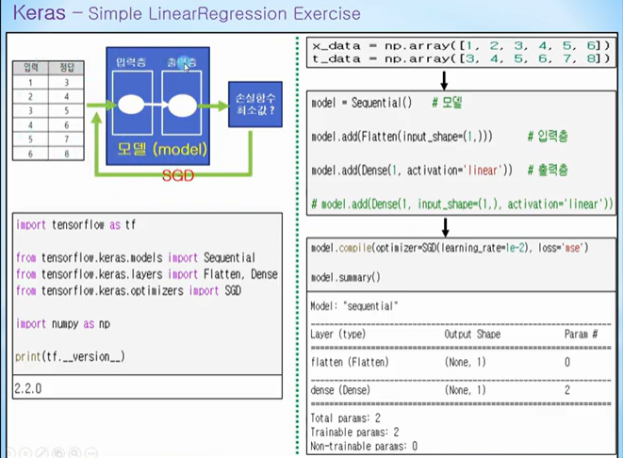

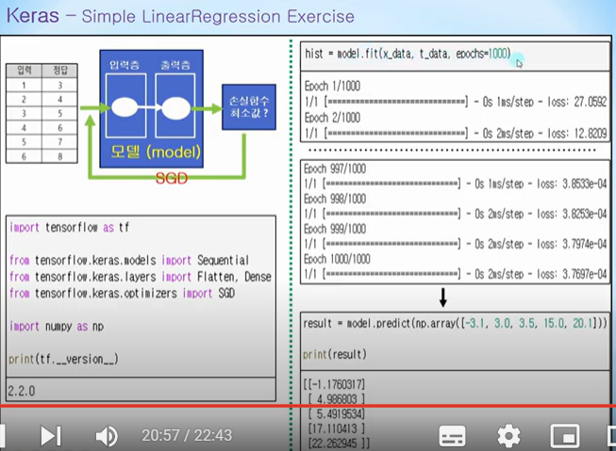

Linear Regression 개념과 손실함수